**Учебные задания для дистанционного обучения обучающихся**

**4 группы (преподаватель Никифорова К.В.)**

Фотографии выполненных работ отправить в социальную сеть:

* Vkontakte https://vk.com/artclub_achit, в комментариях к записи прикреплять фотографию итоговой работы, для отслеживания результатов.
* WhatsApp (писать в личные сообщения или общий чат).

**‼ВНИМАНИЕ! не выкладывайте фотографии детей‼**

**28.04.2020 год**

**Тема: «Улица».**

**Быстрые наброски**

Сейчас мы предлагаем Вам поработать над классическим изображением улицы иллюстрацией такого понятия, как линейная перспектива. Работа должна быть выполнена быстро, не зацикливайтесь сейчас на деталях. Главная наша задача — разобрать понятия и познакомится с этапами работы. Напоминаем, что работать мы начинаем без нажима на карандаш.

Городские зарисовки — одни из самых популярных стилей для скетча. Сложность в том, как рисовать улицу с натуры, заключается в том, что уловить определенный момент очень сложно. Улица живет своей жизнью, события быстротечны, во время работы может меняться освещение, прятаться солнце или появляться ветер. Поэтому, чтобы уверенно рисовать зарисовки улицы в живую, нужно практиковаться в этом в домашних условиях, копируя изображения и выполняя задание по воображению.

**Для процесса изготовления понадобятся следующие материалы:**

*1. Лист белой бумаги (для акварели или черчения);*

*2. Графитовый карандаш разной жесткости;*

*3. Ластик.*

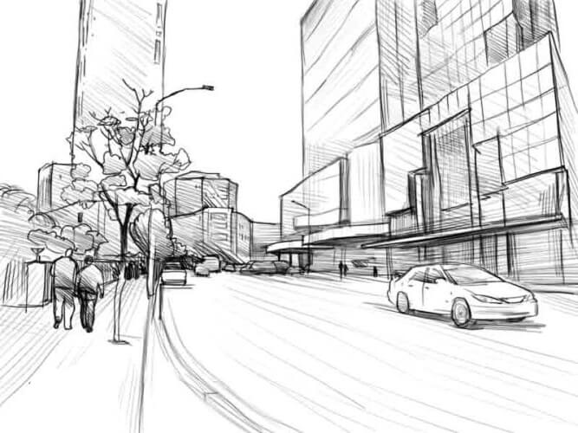 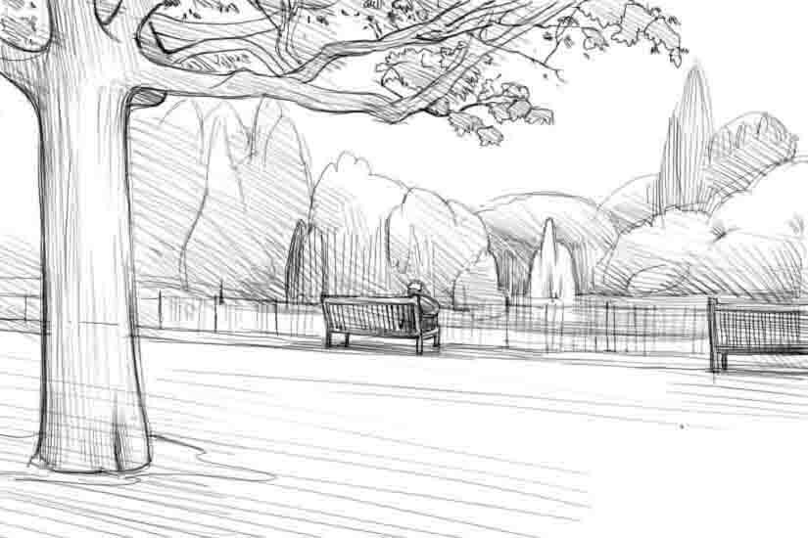

|  |  |  |
| --- | --- | --- |
| **№ п/п** | **Описание процесса** | **Изображение** |
| 1 | На первом этапе обозначаем линию горизонта и точку схода. Точка схода находится практически на середине линии, незначительным смещением влево. Намечаем композиционные элементы. Начинаем с больших масс — здание представляет собой трапецию, ведем горизонтальные линии к точке схода, наша здание уменьшается в направлении линии горизонта. Таким же образом намечаем с искажением дороги, дорога у нас имеет изгиб, но правила перспективного сокращения работают и в данном случае.  Общими штрихами намечаем машину, людей на тротуаре и дерево. | 8B0911ED-DC58-4E87-B70A-84364F73CCE4.jpeg |
| 2 | Переходим к уточнению архитектурных строений, делаем их более сложными, добавляем ярусности, при этом не забываем о том, что все элементы также будут сокращаться по мере отдаления. Строим задний план — высотку и каскад невысоких зданий. | 3C0890BD-9D8D-4A6C-AFB7-F37FFB9AD42F.jpeg |
| 3 | На этом этапе убираем все линии построения, уточняем все детали и накладываем тени. Штрихи широкие и быстрые. | 569A3083-7D38-43F3-B889-755FF2EE6C44.jpeg |
| Улица — это не только высотные здания и мчащиеся по дороге машины, также это парки и скверы. Сейчас мы с Вами нарисуем парк с озером. | | |
| 4 | Работу начинаем легким карандашом, строим композицию. Построение в данном случае достаточно простое. Лист разделяем линией озера, немного ниже рисуем линию дорожки. Изображаем дерево на переднем плане, а также массив деревьев на заднем плане. | 65D017D5-59F7-4E54-ACBE-34B51EAF811C.jpeg |
| 5 | Прорисовываем лавочки. Их ближний к нам край будет больше и шире, нежели задний, рисуем детально ветки у дерева на переднем плане, формируем форму деревьев на заднем. | 91B082B1-BFB9-4D60-943F-48142BCE3FBF.jpeg |
| 6 | Уточняем все контуры, выходим на чистовую работу. Пытаемся сделать линии максимально четкими и понятными. | E50EBA8F-5750-49A0-B092-05E6D48E71DA.jpeg |
| 7 | На этом этапе штрихуем работу, избегаем тонировки, чтобы работа получилась легкой и солнечной. | 422F7460-467A-47D3-ADEB-24807D0B055C.jpeg |
| **Приятного рукоделия!**  <https://art-bogema.ru/> | | |